**TIM MẠCH**

ĐỀ ĐỢT 2 NĂM HỌC 2016-2017

1. Đọc ĐTĐ: Ngoại tâm thu nhĩ.
2. Đặc điểm trên ĐTĐ của rung nhĩ trừ:

A. Sóng P và đường đẳng điện biến mất, thay bằng sóng f

B. Có hình ảnh “răng cưa”

C. Phức bộ QRS trên cùng 1 chuyển đạo không giống nhau

D. Tần số thất không đều

1. Đặc điểm viêm màng ngoài tim do virus trừ:

A. Tiếng cọ màng ngoài tim thoáng qua

B. Luôn có dịch màng ngoài tim trên siêu âm

C. Điều trị bằng thuốc giảm đau chống viêm không steroid hoặc aspirin

D. Đau ngực sau xương ức, tăng khi hít sâu

**3’**. Viêm màng ngoài tim do virus, trừ:

1. Điều trị bằng aspirin hoặc NSAID
2. Đau ngực xuất hiện đột ngột
3. Luôn luôn có tràn dịch màng ngoài tim
4. Cọ màng tim thoáng qua
5. Nguyên nhân chủ yếu gây viêm màng ngoài tim co thắt:

A. Lao

B. Virus

C. Mủ

D.

1. BN được chẩn đoán NMCT cấp, thuốc nào cần dùng ngay trừ:

A. Nitrats

B. Chẹn kênh calci (nifedipin)

C. Aspirin

D. Heparin tĩnh mạch

**5’**. NMCT cấp, không sử dụng thuốc gì ngay:

1. Heparin tiêm tĩnh mạch
2. Giảm đau NSAID
3. Statin
4. Chẹn Beta giao cảm

**5’’**. ĐTNKOD không sử dụng thuốc nào:

1. Nitrat
2. Aspirin
3. Chẹn kênh Canxi (VD Nifedipin)
4. Statin
5. Phương pháp phẫu thuật cầu nối chủ vành nên ưu tiên lựa chọn cho bệnh nhân NMCT đã điều trị nội khoa tối ưu không đỡ, chụp động mạch vành có tổn thương như sau trừ:

A. Tổn thương 3 nhánh ĐMV

B. Tổn thương 1 nhánh ĐMV

C. Tổn thương thân chung ĐMV trái

D. Tổn thương nhiều nhánh ĐMV ở BN ĐTĐ

1. Nguyên nhân đau ngực của đau thắt ngực ổn định:

A. Nứt vỡ mảng xơ vữa ĐMV

B. Hình thành cục máu đông lấp kín lòng ĐMV

C. Mảng xơ vữa lớn, vỏ dày gây hẹp đáng kể lòng ĐMV

D. Co thắt ĐMV do các yếu tố hóa chất trung gian

**7’**. Cơ chế của ĐTNKOD, trừ:

1. Co thắt mạch do giải phóng các chất trung gian hóa học
2. Cục máu đông bít không hoàn toàn lòng mạch
3. Mảng xơ vữa vỏ dày, gây hẹp 1 phần lòng mạch
4. Mảng xơ vữa không ổn định
5. Đặc điểm cơn đau thắt ngực không ổn định
6. Thay đổi trên ĐTĐ của NMCT cấp trừ:

A. Xuất hiện sóng Q hoại tử mới ở ít nhất 2 chuyển đạo liên tiếp

B. ST chênh lên ở ít nhất 2 trong số các miền chuyển đạo V1 – V6; DII, DIII và aVF; DI và aVL

C. ST ở bất kỳ chuyển đạo nào

D. Block nhánh trái mới xuất hiện.

**9**’. Chẩn đoán xác định NMCT, trừ:

1. Q sâu rộng ở liên tiếp ở ít nhất 2 CĐ trong số các miền chuyển đạo V1-V6; D2 D3 aVF, D1 và aVR
2. Block nhánh trái mới xuất hiện
3. ST chênh ở 1 chuyển đạo bất kỳ
4. ST chênh lên ở 2 chuyển đạo trong số các miền chuyển đạo trên
5. Triệu chứng lâm sàng của NMCT thất phải:

A. Gan to, tĩnh mạch cổ nổi, ran ẩm

B. Gan to, tĩnh mạch cổ nổi, RRPN rõ

**10’.** Triệu chứng thực thể thường gặp nhất của nhồi máu cơ tim thất phải:

1. Gan to, tĩnh mạch cổ nổi, nghe phổi có ran ẩm
2. Phù phổi cấp
3. Phù ngoại biên
4. Gan to, tĩnh mạch cổ nổi, nghe phổi trong
5. Đau ngực trong viêm màng ngoài tim, trừ:
6. Tăng lên khi hít vào
7. Giảm khi dùng các thuốc giãn vành
8. Đau vị trí giữa ngực, sau xương ức
9. Không liên quan đến gắng sức
10. thuốc không dùng ngay trong hội chứng vành cấp khi bn vào viện
11. Nitroglycerin
12. Heparin tĩnh mạch
13. aspirin
14. chẹn kênh canxi
15. Chụp mạch vành ở bệnh nhân đau thắt ngực không ổn định
16. huyết khối trong lòng mạch
17. mạch xơ vữa, thành dày, co thắt 1 phần
18. co thắt hoàn toàn
19. mảng xơ vữa non
20. Điện tim rũng nhĩ, Trừ
21. Sóng f
22. Sóng lăn tăn
23. tần số thất không đều
24. biên độ QRS khác nhau nhiều
25. Nguyên nhân nhịp chậm xoang trừ
26. cường phế vị
27. suy tim
28. bệnh lý nút xoang
29. suy giáp
30. Đặc điểm của VMNT trừ
31. Đau ngực không liên quan gắng sức
32. Đau ngực thay đổi theo nhịp thở, tư thế
33. giảm đau ngực với nitrat

ĐỀ ĐỢT 1 NĂM HỌC 2016-2017

1. Hình ảnh điện tâm đồ sau: đáp án ngoại tâm thu nhịp đôi

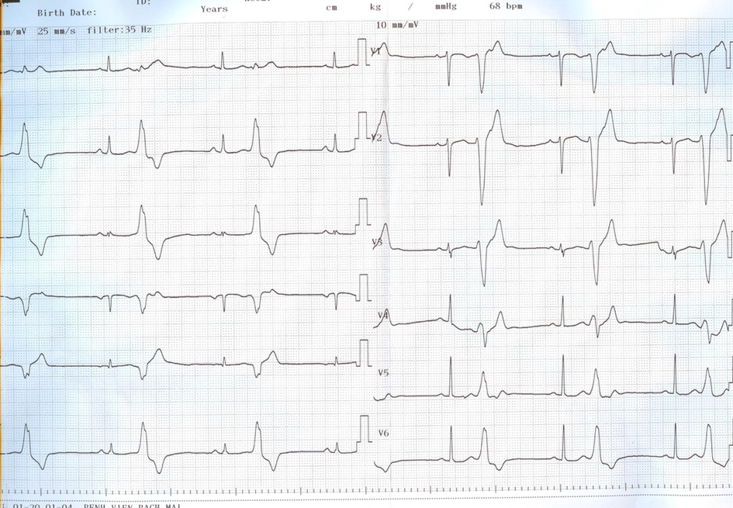

1. Hình ảnh điện tâm đồ: đáp án block nhĩ thất cấp II

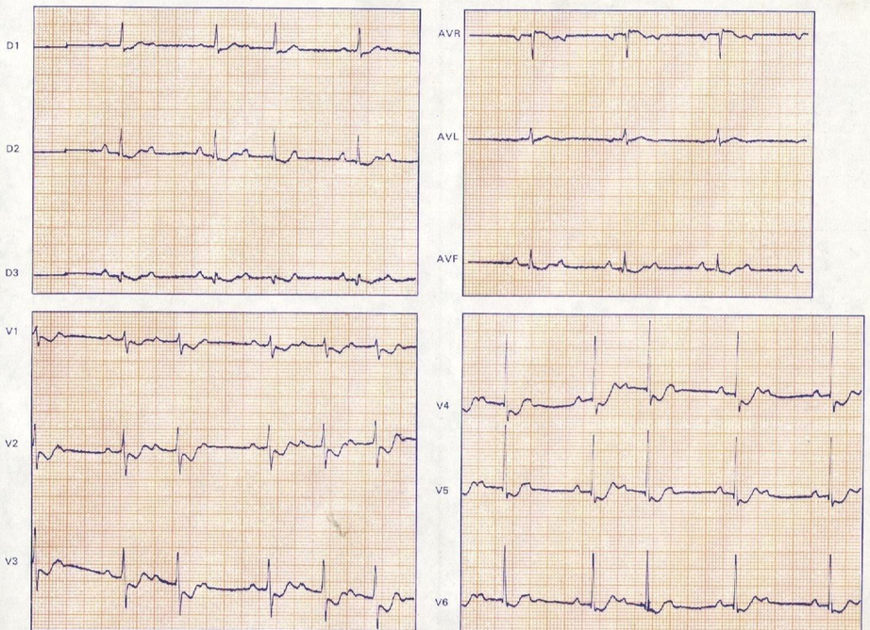

1. Cơ chế của cơn đau thắt ngực ổn định là gì:
2. Co thắt động mạch vành do các yếu tố hoá chất trung gian
3. Hình thành cục máu đông lấp kín lòng động mạch
4. Mảng xơ vữa lớn, vỏ dày gây hẹp đáng kể lòng động mạch vành
5. Sự nứt vỡ ra của mảng xơ vữa động mạch vành
6. Cơ chế gây nhồi máu cơ tim:
7. Sự nứt vỡ của mảng xơ vữa
8. Co thắt động mạch vành do các yếu tố hoá chất trung gian
9. Hình thành cục máu đông gây bít tắc lòng động mạch
10. Cả 3 đáp án trên
11. Nhồi máu cơ tim thất phải không dùng thuốc nào sau đây: Nitrat

**5’**. Không dùng thuốc nào trong NMCT thành sau dưới

* 1. Nitro
  2. Heparin
  3. Asa
  4. Clopidogrel

1. Điều trị cơn đau thắt ngực không ổn định: chẹn kênh calci tác dụng nhanh
2. Đặc điểm của nhồi máu cơ tim, SAI:
3. Bắt buộc phải có cơn đau thắt ngực
4. Huyết áp có thể tăng hoặc giảm
5. Bệnh nhân có thể biết mình bị bệnh mạch vành từ trước đó
6. Có các yếu tố nguy cơ như uống rượu, hút thuốc
7. Đặc điểm điện tâm đồ của viêm màng ngoài tim, SAI
   1. ST chênh lên đồng hướng
   2. Điện thế thấp/ CĐ ngoại biên
   3. Q hoại tử thoáng qua
8. Điều trị viêm màng ngoài tim vô căn: aspirin
9. Triệu chứng của cơn nhịp nhanh kịch phát trên thất: hồi hộp, trống ngực
10. Thuốc không dùng kéo dài ĐTNÔĐ
    1. Heparin
    2. ASA
    3. Statin
    4. THA
11. Thuốc không dùng lâu dài sau đặt stent
    1. Aspirin
    2. Lovenox
    3. Plavix
    4. Thuốc HA

ĐỀ NỘI Y6 KHÔNG RÕ NĂM

1. Những tính chất đau ngực điển hình của nhồi máu cơ tim cấp trừ:
2. Đau lan lên vai trái, xuống tay trái.
3. Đau kéo dài trên 30 phút
4. Đau liên quan tới sự hít thở hoặc thay đổi tư thế của người bệnh.
5. Đau dữ dội, thắt nghẹn một vùng sau xương ức.
6. Bệnh nhân đau ngực điển hình , có thay đổi điện tâm đồ với hình ảnh ST chênh lên các chuyển đạo trước tim, nhập viện sau khi đau 6 giờ, xét nghiệm marker sinh học cơ tim nên được lựa chọn hang đầu là:
7. Troponin T hoặc I
8. LDH
9. SGOT
10. CK
11. Một bệnh nhân đau thắt ngực ổn định sau khi được can thiệp mạch vành qua da, được nong đặt sten phủ thuốc, chế độ thuốc cần thiết lâu dài, trừ:
12. Aspirin kéo dài vô thời hạn và clopidogrel trong ít nhất 1 năm.
13. Statin.
14. Heparin trọng lượng phân tử thấp.
15. Thuốc chữa tăng huyết áp.
16. Khi can thiệp động mạch vành qua da( nong hoặc đặt stent) trong NMCT cấp, thuốc chống đông nào không nên cho thường quy trong và ngay sau can thiệp:
17. Clopidogrel( Plavix) ???
18. Kháng vitamin K đường uống.
19. Heparin
20. Aspirin
21. Bệnh nhân nam 66 tuổi vào viện vì đau ngực trái điển hình, 3 cơn đau trong vòng 24h trước khi nhập viện, bệnh nhân này có tiền sử tăng huyết áp và đái thóa dường type 2 nhiều năm. Bệnh nhân sử dụng aspirin trong vòng 7 ngày nay. Điện tâm đồ và men tim không có biến đổi nhưng kết quả chụp mạch vành có hẹp 60% động mạch vành phải. tính theo thang điểm nguy cơ TIMI xác đinh, bệnh nhân này xếp vào nhóm nguy cơ:
22. Nguy cơ rất thấp
23. Nguy cơ vừa
24. Nguy cơ thấp
25. Nguyc ơ cao
26. Tiếng cọ màng ngoài tim có các đặc trưng sau trừ:
27. Âm sắc như tiếng lụa sát vào nhau.
28. Vẫn tồn tại khi bệnh nhân nín thở
29. Nghe rõ nhất vào thời kỳ tiền tâm thu và cuối tâm trương.
30. Nghe rõ hơn ở tư thế cúi người ra trước.
31. Bệnh nhân nữ 30 tuổi, không có tiền sử bệnh tim mạch, đi khám vì cảm giác hồi hộp đánh trống ngực. hãy chẩn đoán điện tâm đồ sau của bệnh nhân.

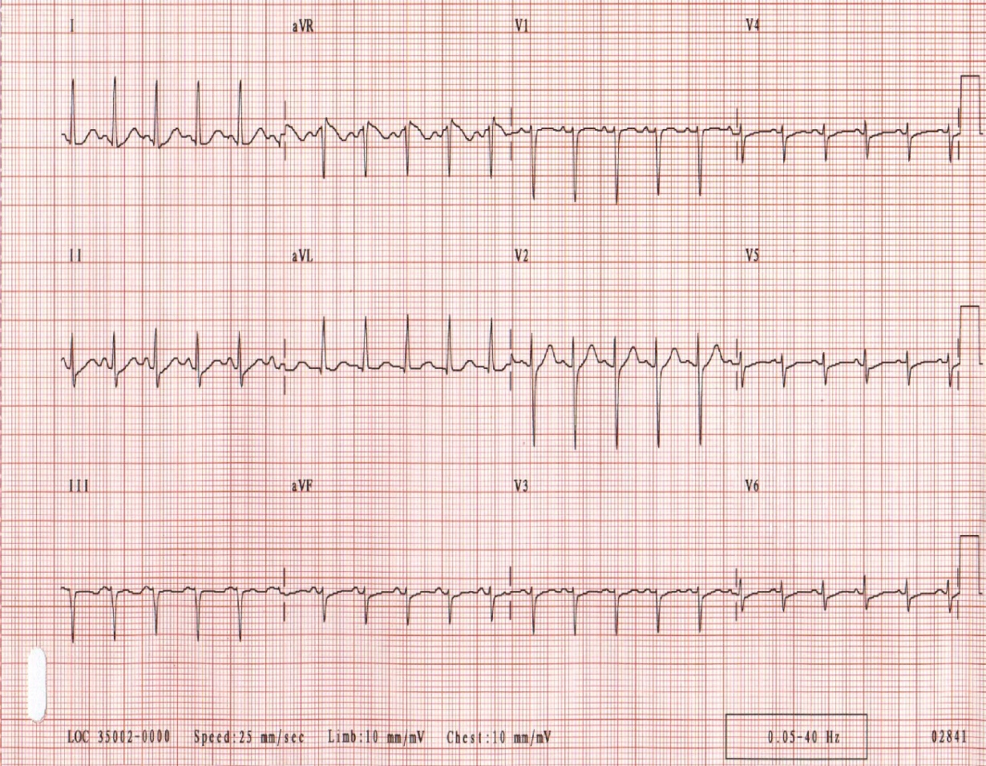

1. Nhịp bộ nối gia tốc
2. Nhịp nhanh nhĩ
3. Nhịp nhanh trên thất
4. Nhip nhanh xoang
5. Thuốc nào không sử dụng để làm giảm tần số đáp ứng thất trong rung nhĩ:
6. Chẹn beta giao cảm
7. Lidocain
8. Chẹn kênh canxi
9. digoxin
10. Tính chất nào là đúng nhất với cơn nhịp nhanh kịch phát trên thất:
11. Thường hay gặp ở người có bệnh tim thực tổn
12. Bệnh nhân có cảm giác hồi hộp đánh trống ngực
13. Bệnh nhân có nhiều cơn thỉu, ngất
14. Cơn xuất hiện và kết thúc từ từ
15. Bệnh nhân nam 75 tuổi, vào viện sau 8 giờ đau ngực điển hình kiểu động mạch vành, hoàn toàn tỉnh táo, điện tâm đồ có ST chênh lên từ V1-V5; nhịp tim lúc nhập viện là 105 chu kỳ/phút; huyết áp 85/60mmHg, phổi đầy rale ẩm. phân độ Killip để tiên lượng bệnh nhân này là:
16. Killip II
17. Killip IV
18. Killip III
19. Killip I
20. Chẩn đoán loại rối loạn nhịp tim của bệnh nhân có điện tâm đồ sau:

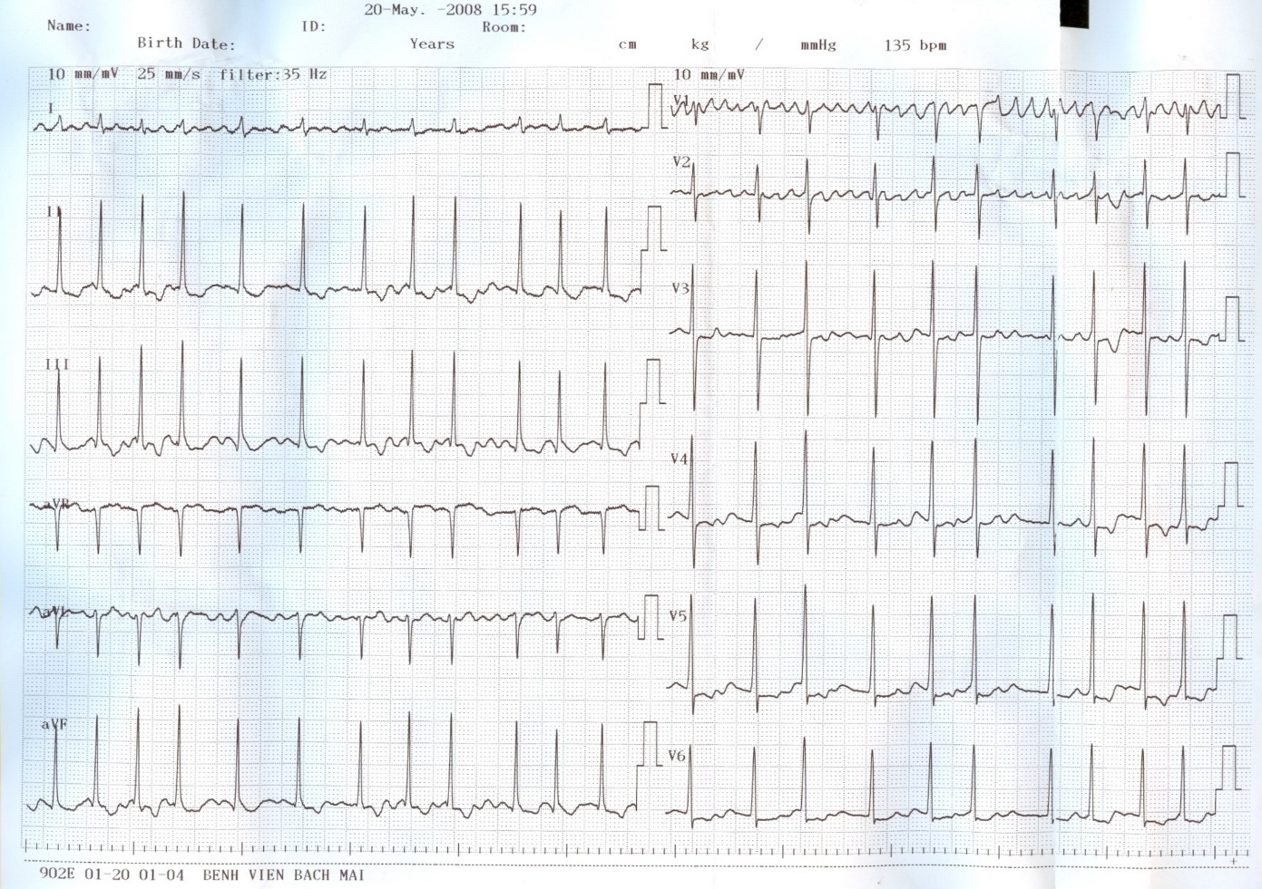

1. **Rung nhĩ**
2. Nhịp xoang không đều
3. Nhịp nhanh trên thất
4. Tim nhanh nhĩ đa ổ
5. Chỉ định chụp động mạch vành ở bệnh nhân đau thắt ngực, trừ:
6. Chuẩn bị phẫu thuật mạch máu lớn
7. Chẩn đoán mức độ hẹp động mạch vành
8. Điều trị tối ưu bằng thuốc không khống chế được triệu chứng.
9. Có nguy cơ cao trên nghiệm pháp gắng sức.
10. Dấu hiệu lâm sàng quan trọng nhất gợi ý tràn dịch màng ngoài tim gây ép tim cấp là:
11. Huyết áp tâm thu tăng khi hít sâu
12. Nghe phổi có rale ẩm cả hai bên phế trường
13. Đau ngực giữ dội
14. Xuất hiện mạch nghịch thường
15. Phương pháp điều trị nội khoa viêm màng ngoài tim lành tính do virus:
16. Điều trị bằng kháng sinh penicillin 7-10 ngày
17. Điều trị bằng thuốc chống đông tiêm dưới da
18. Điều trị corticoid liều 1mg/kg/ ngày.
19. Điều trị bằng aspirin.
20. Tăng áp lực động mạch phổi khi:
21. ALĐMP >20mmHg lúc nằm nghỉ
22. ALĐMP >25mmHg lúc nằm nghỉ
23. ALĐMP >30mmHg lúc nằm nghỉ
24. ALĐMP >15mmHg lúc nằm nghỉ

ĐỀ MỚI 2010 – 2016

1. Nhồi máu cơ tim…6h đầu, xét nghiệm gì đầu tiên.  
2. Thổi trong viêm màng ngoài tim.

3. Đặc điểm nào ko phải của viêm màng ngoài tim do lao?

* 1. Là nguyên nhân hàng đầu gây viêm màng ngoài tim co thắt
  2. Biểu hiện thường muộn và ít cấp tính hơn các thể khác
  3. Luôn đi kèm với lao phổi
  4. Thường gặp ở bn suy giảm miễn dịch

4. Thuốc không nên điều trị trong và ngay sau nhồi máu cơ tim

* 1. Aspirn
  2. Lovenox
  3. Kháng vtm K đường uống

4’. Thuốc ko nên dùng sau khi chẩn đoán bệnh nhân NMCT cấp?

* 1. Nitroglycerin
  2. Aspirin
  3. Chẹn kênh calci ( vd nifedipin)
  4. Lovenox

5. Điều trị các yếu tổ nguy cơ sau can thiệp mạch vành:

A. Bỏ thuốc

B. Điều tri tăng huyết áp

C. Điều trị đái tháo đường

D. Cả 3.

6. Nam 40t, đau thắt ngực điển hình trên 20p trong 24h, vào viện làm điện tim thấy ST chênh xuống nhiều, T âm đối xứng, men tim không tăng. Xử trí:  
**A. Điều trị nội ổn định rồi làm nghiệm pháp gắng sức xét chụp mạch vành**B. Vừa điều trị nội vừa chụp mạch vành can thiệp  
C. Dùng tiêu sợi huyết ngay  
D. Điều trị nội+tiêu sợi huyết

7. Thuốc đầu tay trong điều trị NTT thất nguy hiểm  
A. Chẹn Ca (nifedipin)  
B. Digitalis  
C. Lidocain  
D. Chẹn Beta

 8. Điện tâm đồ tăng áp mạch phổi

9. Beta block là thuốc điều trị rối loạn nhịp thuộc nhóm thứ mấy : 1-2-3-4

10. Bệnh nhân NMCT giờ thứ 3 vào viện k có can thiệp, chuyển lên viện có can thiệp mất 2h thì xử trí gì:  
A. Chuyển luôn  
B. Tiêu sợi huyết rồi chuyển  
C. Điều trị ổn định rồi chuyển

 11. Điều trị ép tim cấp  
A. Lợi tiểu  
B. Beta block  
C. Digitalis?   
D. Bhư 1 cái xăm xe, truyền dịch lên rồi mới xì lốp.

1. Liều initinib

ĐỀ NĂM 2015

1. Không chỉ định trong ĐTNOĐ: Chụp mạch vành thường quy
2. Chống chỉ định thuốc tiêu sợi huyết: XHN trong 3 tháng
3. Điều ko phù hợp với NMCT: đau ngực thay đổi theo nhịp thở
4. TIMI: 66 tuổi, đau ngực 3 lần/24h, ĐTĐ, THA, chưa dùng aspirin trong 7 ngày🡪TIMI 3, nguy cơ vừa.
5. Sử dụng thuốc chống đông kháng vit K, suy trì INR trong khoảng: 2-3
6. Biểu hiện ép tim cấp trừ: Ngồi dậy khó thở hơn
7. Không sử dụng thuốc nào trong làm giảm đáp ứng thấp trong rung nhĩ

A. Lidocain

1. Digoxin
2. B block
3. Chẹn Ca

ĐỀ NỘI TRÚ 2016

1. TM cổ nổi không gặp trong trường hợp nào? HKTM sâu chi dưới

2. BN nào có tổn thương van tim nặng nhất (hỏi khó)?

A. ĐMC có 0,6 cm2;

B. VHL 1,5 cm2 kèm ALĐMP 45mmHg;

C. VHL 0,5 cm2 có LVEF 55;

D.một đáp án có đường kính tâm trương thất thái 55 mm.

3. Trường hợp nào cần dự phòng KS trước khi làm thủ thuật như nhổ răng ở trên BN có tổn thương van tim?

A. BN thay van ĐMC 9 tháng;

B. sửa van HL 9 tháng;

C. tim bẩm sinh chưa phẫu thuật

4. Dự phòng VNTMNK ở BN nhạy cảm penicillin không dùng?

A. Ceftriaxon 2g/ng trong 4 tuần;

B. penicillin 200.000dv/ng chia 4-6 lần/ng trong 4 tuần;

C. amoxicillin 300mg 4-6 lần/ng trong 4 tuần;

D. ampicillin 12g 4-6l/ng trong 4 tuần.

5. Đặc điểm đau thắt ngực?ĐS

1. ĐTN ổn định xảy ra cả khi nghỉ
2. DDTNKOD có ST chênh lên cả ở trong và ngoài cơn
3. ĐTN ít TC ở BN ĐTĐ, nữ.